Dance steps-Code week 24-25

Xρησιμοποιήστε βρόχους ελεγχόμενου αριθμού και μια ακολουθία για να δημιουργήσετε ένα έργο ρουτίνας χορού στο micro:bit του BBC. Μπορείτε να χρησιμοποιήσετε το έργο μόνοι ή με φίλους

Πώς λειτουργεί
- Το πρόγραμμα ξεκινά όταν πατήσετε το κουμπί A.
- Στην οθόνη LED του micro:bit εμφανίζονται βέλη, τα οποία σας λένε πώς να χορεύετε – κάντε ένα βήμα αριστερά και μετά δεξιά, σηκώστε τα χέρια σας στον αέρα και μετά δείχνετε προς τα κάτω στο πάτωμα.
- Εάν χρησιμοποιείτε το έργο σε μια ομάδα, όλοι θα πρέπει να πατήσουν ταυτόχρονα το κουμπί A στα micro:bits τους, ώστε να ξεκινήσετε τη ρουτίνα χορού ταυτόχρονα και να παραμείνετε συγχρονισμένοι.
- Μετά την εμφάνιση κάθε εικόνας, το πρόγραμμα σταματά για ένα δευτερόλεπτο (1000 χιλιοστά του δευτερολέπτου) πριν εμφανίσει την επόμενη εικόνα. Η παύση βοηθάει όλους να κρατήσουν τον χρόνο τους.
- Η ακολουθία των χορευτικών κινήσεων επαναλαμβάνεται τέσσερις φορές και μετά σταματά. Η ακολουθία συνεχίζεται χρησιμοποιώντας έναν βρόχο ελεγχόμενης μέτρησης . Οι βρόχοι ελεγχόμενης μέτρησης επαναλαμβάνουν τις οδηγίες πολλές φορές.
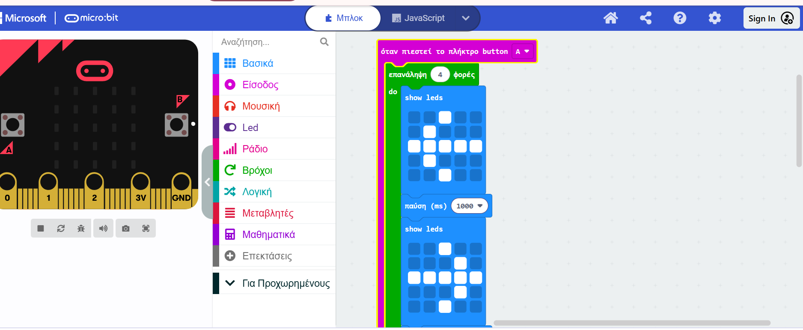
- Η χρήση βρόχων για τη διατήρηση των πραγμάτων είναι μια σημαντική ιδέα στον προγραμματισμό υπολογιστών. Αυτό ονομάζεται επίσης επανάληψη .
- Όταν ολοκληρωθεί η ρουτίνα, η οθόνη LED του micro:bit διαγράφεται.

